济水一中2015-2016学年下期中考试 八 年级 历史 试卷
…………………………………………………答……………………………题……………………………线…………………………………………………
学校 班级 准考证号 考场 座号

…………………………………………………装……………………………订……………………………线…………………………………………………
时间 50 分钟 分值 100 分

第Ⅰ卷 选择题（共50分）

1.标志中国摆脱半殖民地半封建社会的历史事实是（ ）
A. 人民解放军占领南京 B.《中国人民政治协商会议共同纲领》的制定
C．中华人民共和国成立 D．中华人民共和国的土地改革
2.使世世代代贫苦农民实现了“耕者有其田”梦想的是（ ）
A．打土豪，分田地 B．土地改革 C．农业合作化 D．包产到户
3.时下人们爱用“最美”这一词赞美在危难关头舍己救人的英雄人物，如“最美女教师张丽莉”“最美司机吴斌”……在二十世纪五十年代人们用“最可爱的人”来赞美抗美援朝中涌现出的英雄人物。被誉为“最可爱的人”的英雄人物是 （ ）
①黄继光 ②董存瑞 ③邱少云 ④杨靖宇
A．①② B．②③
C．①③ D．③④
4.歌词“雄赳赳，气昂昂，跨过鸭绿江”是指哪一重大事件（ ）
A．挺进大别山 B．西藏和平解放 C．开国大典 D．抗美援朝
5.下列不属于第一部《中华人民共和国宪法》规定的内容是 （ ）
A．坚持人民民主专政 B．坚持社会主义道路
C．一切权力属于人民 D．坚持“一国两制”
6.我国第一个五年计划期间建成了“万里长江第一桥”，这座桥梁是 （ ）
A．武汉长江大桥 B．南京长江大桥 C．九江长江大桥 D．枝城长江大桥
7.1953年中国共产党提出的过渡时期总路线简称“一化三改”，这里的“一化”是（ ）
A．工业化 B．农业化 C．现代化 D．城市化
8.1945年殷氏夫妇创办糕点厂,建国后生意兴旺。1956年社会主义改造完成 后殷氏夫妇最有可能的状况是（ ）
A．继续经营,并开始把利润的大部分上缴国家
B．继续经营,并开始把利润的小部分上缴国家
C．不能继续经营,糕点厂被国家没收
D．不能继续经营,但可以以此获得部分收益
9. 明明开着一辆解放牌汽车，奔驰在武汉长江大桥上，这种情景最早出现在（ ）
A．解放战争时期 B.新中国成立时
C .抗美援朝时 D.“一五”计划完成时
10.有人根据右图编了一首顺口溜:“一棵玉米冲九霄,彩云栓住玉米腰, 吓得月亮直弯腰.”这首顺口溜反映的现象出现于（ ）
A．土地改革时期 B．“一五计划”时期
C．“大跃进”时期 D．“文化大革命”时期
11.下列对我国第一颗原子弹爆炸成功重大意义的叙述，正确的有（ ）
①增强了我国称霸亚洲的实力 ②加强了我国的国防力量
③打破了帝国主义的核垄断 ④有利于维护世界和平
座号:
A．①②③ B．②③④ C．①②④ D．①②③④
12.国家对农业和手工业进行社会主义改造的形式是：（ ）
A.多种形式经营 B.统购、统销形式
C.合作社的形式 D.公私合营
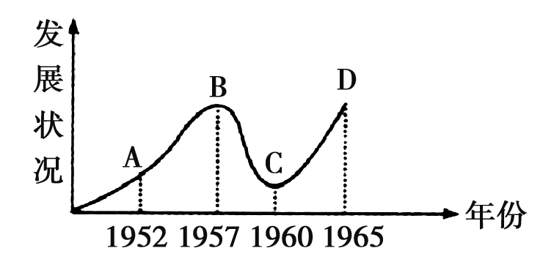
13.下图反映的是新中国在20世纪五六十年代的农业经济发展情况，从B到C急剧变化的因素有（ ）
①中共八大决策失误
②自然灾害迅速蔓延
③“大跃进”和人民公社化的严重失误
④“文化大革命”扩展到经济流域
A. ①④ B. ①③
C. ②③ D. ②④
14.老人依旧清楚地记得那个疯狂的年代：作为学生的他，戴着红卫兵的袖章，四处张贴大字报，批斗所谓的“牛鬼蛇神”。这个年代是（ ）
A．“大跃进”时期 B．农村人民公社化运动时期
C．“文化大革命”时期 D．土地改革时期
15.在全面建设社会主义进程中，涌现许多英雄人物，如王进喜、焦裕禄、雷锋、邓稼先等。以上四位先进人物事迹体现的时代精神有（ ）
①艰苦创业 ②全心全意为人民服务
③同仇敌忾抗击侵略 ④国际主义人道主义
A. ①②③④ B. ①② C. ①②③ D. ①③④
16. 我国社会主义三大改造基本完成是在（ ）
A.1952年底 B.1953年底 C.1954年底 D.1956年底
17.在三大改造中，国家对资本家占有的生产资料实行了（ ）
A. 没收政策 B. 拍卖政策 C. 赎买政策 D. 托管政策
18.下列关于中共“八大”和十一届三中全会的比较中，不正确的是（ ）
A. 都正确分析了国内的主要矛盾
B. 都制定了以经济建设为中心、发展社会生产力的路线、方针
C. 都为社会主义建设指明了方向
D. 两次会议的路线、方针、政策都在实践中得到坚持
19. 通过真理标准问题的讨论，得出检验真理的唯一标准是( )
A. 实践 B. 阶级斗争 C. 经济 D. 政治
20.右图中邓小平正在为中国的第一个对外开放的 “窗口”题词，这个“窗口”是（ ）
A．深圳 B．广州 C．宁波 D．烟台
21.明确提出“走自己的路，建设有中国特色的社会主义”是在下列哪次会议上（ ）
A．中共七大 B．中共十二大 C．中共十三大 D．中共十五大
22.我国是统一的多民族国家，在少数民族聚居地区实行的一项基本政治制度是 （ ）
A.民族平等 B.民族团结 C.各民族共同发展 D.民族区域自治
23.据统计，1979年，海峡两岸贸易额仅为0.77亿美元，到2007年，已达到1245亿美元，增长超过1616倍。这组数据（ ）
A. 反映两岸经济贸易往来越来越频繁 B. 说明两岸已遏制住“台独”势力
C. 表明两岸尚未通航、通邮 D. 体现“一国两制”构想的实现
24.海峡两岸关系协会和海峡交流基金会于1992年达成的重要共识是（ ）
A.台湾当局调整“三不”政策
B.海峡两岸均坚持一个中国原则
C.将“加强两岸经济交流，互补互利”写进两会会谈协议
D.两岸实现直接“三通”
25. 中央人民政府抽调大批干部支援少数民族地区建设事业的主要目的（ ）
A.加强民族团结 B.达到各民族共同发展
C.维护祖国统一 D.促进民族和解

第Ⅱ卷 材料题（共50分）

1.阅读下列材料：（本题12分）
材料一：在以毛泽东为核心的第一代中央领导集体的领导下，新民主主义革命取得伟大胜利，建立了新中国，并确立了社会主义基本制度。这是中国社会在20世纪实现的第二次历史性的巨大变化。 ——《中国共产党简史》
材料二：20世纪的最后20年，在世界的东方，中国进行了一场卓有成效的社会变革，解放了思想的中国人焕发出蓬勃的创造力，书写了一个时代最为传奇的一页。
——《复兴之路》
请回答：[来源:Z。xx。k.Com]
（1）指出材料一新民主主义革命胜利和社会主义制度确立的标志分别是什么？（4分）
（2）指出材料二中取得“卓有成效的社会变革”是以我党哪次重大会议为开端？（2分）这次会议作出了什么重大决策？（2分）之后我国建设进入了什么时期？（2分）
（3）材料二中带领中国人民“书写了一个时代最为传奇的一页”的领导人是谁？（2分）
2.阅读材料，回答问题。（本题16分）
农业丰则基础强，农民富则国家盛，农村稳则社会安。中国共产党始终重视“三农”问题。新中国成立后，党和政府为解决“三农”问题，采取一系列措施，取得了巨大成就，但也不乏沉痛的教训。阅读下列材料，结合所学知识，完成下列问题：
材料一：很短的时间内，将有几万万农民从中国中部、南部和北部各省起来，其势如暴风骤雨，迅猛异常，无论什么大的力量都将压抑不住。 ——毛泽东

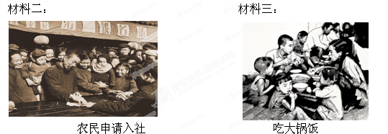
…………………………………………………答……………………………题……………………………线…………………………………………………
学校 班级 准考证号 考场 座号

…………………………………………………装……………………………订……………………………线…………………………………………………

材料四：我们即将迎来改革开放三十周年，……从那时以来……社会主义中国的面貌……发生了历史性变化……从农村到城市、从经济领域到其他各个领域，全面改革的进程势不可挡地展开了。 ——中共十七大报告
（1）据材料一指出：建国初，国家在农村推行的“暴风骤雨”式的改革是什么改革?（2分）
（2）随着社会主义工业化建设的开展，社会主义三大改造也在高速进行。请指出：我国的生产资料所有制发生什么变化？（2分）
（3）材料三中的情景反映我党在探索社会主义建设道路过程中的严重失误是什么？（2分）
（4）材料四中20世纪80年代我国农村改革的主要内容是什么？（2分）起到了怎样的历史作用？（2分）它首先在哪一个地方开始？（2分）
（5）1992年国有企业改革加快了步伐，促使其改革步伐加快的重要因素是什么？(2分)
（6）综合上述材料指出：党和政府在不同时期不断调整农村政策说明了什么道理（2分）
3、新中国建立以来，中国发生了翻天覆地的变化。阅读下列材料：(12分)
材料一：毛泽东说：“现在我们能造什么？能造桌子椅子，能造茶碗茶壶，能种粮食，还能磨成面粉，还能造纸。但是，一辆汽车、一架飞机、一辆坦克、一辆拖拉机都不能造。” ——人教版《中国历史》八年级下册
材料二：十一届三中全会是建国以来党的历史上具有深远意义的重要会议，它从根本上冲破了长期“左”倾错误的严重束缚，端正了党的指导思想，重新树立了党的马克思主
义的正确路线。它在拨乱反正，提出改革任务，推动农村改革方面起了伟大的历史作用。——《中共党史的80件大事》
…………………………………………………答……………………………题……………………………线…………………………………………………
学校 班级 准考证号 考场 座号

…………………………………………………装……………………………订……………………………线…………………………………………………
材料三;邓小平说：“特区是窗口，是技术的窗口，是管理的窗口，知识的窗口，也是对外政策的窗口。”
请回答：
(1)为了改变材料一中的状况，后来我国在工业领域重点发展什么行业？为保证此计划的顺利实施，中央政府在1954年颁布了一部什么文献？(4分)
(2)材料二中的十一届三中全会上确立了什么思想路线？这次会议后，我国在城市改革的重点是什么？(4分)
(3)依据材料三概述我国建立经济特区的目的有哪些？(2分)
(4)经过多年的实践探索，中国最终摸索出一条适合自己国情的社会主义建设道路。这条道路具体指什么？(2分)
4、阅读下面图文材料，回答问题。（10分）
材料一：中英香港政权交接仪式（下图）
…………………………………………………答……………………………题……………………………线…………………………………………………
学校 班级 准考证号 考场 座号

…………………………………………………装……………………………订……………………………线…………………………………………………
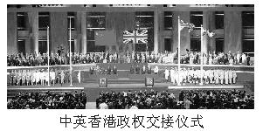

材料二：董建华在香港特别行政区政府成立大会上讲道：香港回归祖国的形式和过程，是超凡政治智慧的创举。香港，在世界各国目光的注视下，接受了一项开创历史先河的殊荣。文明深信不疑，一定能够克服历史新事业带来的一切挑战，香港的明天会更美好。
材料三：英国前首相撒切尔夫人，在谈到中英关于香港问题谈判过程和结果时说：“对于我们来说，这不是胜利，也不可能是胜利，因为我们是在同一个是李渊在我们之上的尔有丝毫不愿妥协的对手打交道。”
（1）材料一中的场景具体发生在什么时间？（2分）
（2）材料二中“超凡政治智慧的创举”的是什么？对香港的未来做了怎样的展望？ （4分）
（3）依据材料三，结合所学知识，简单概括香港能够顺利回归的条件有哪些？（4分）

座号:

